Дата: 25.12.2020г.
Группа: 20-ЭК-2д
Наименование дисциплины/МДК: Математика

Тема: Применение производной в физике.
Вопросы на повторение:
1) Что называется производной? (Ответ: производной функции у = f(x) в точке х₀ называется предел отношения приращения функции в точке х₀ к приращению аргумента, когда последнее стремится к нулю)
2)В чем состоит механический смысл производной? ( Ответ: производная функции y = f(x) в точке x₀ - это скорость изменения функции f (х) в точке x₀ )
3) Тело движется по прямой согласно закону х(t). Запишите формулы для нахождения скорости и ускорения тела в момент времени t. (Ответ: ν(t)= x'(t) и а(t) =ν’(t) )
4) Найдите скорость и ускорение точки в момент времени t = 1, если х(t) = t³ – 2t² + 5. (Ответ: ν(t)= -1, а(t) = 2)

Пример 1.
Точка с массой m движется прямолинейно по закону x(t) = $\frac{2}{2t-1}$. Доказать, что сила, действующая на тело, пропорциональна кубу перемещения.
Сила, действующая на тело, равна ma (где а – ускорение тела). Найдем скорость тела v(t) = x'(t) = (2(2t – 1)⁻¹)' = 2(-1)( 2t – 1)⁻²(2t – 1)' = -4(2t - 1)⁻² и его ускорение а(t) = (-4(2t - 1)⁻²)' = -4·(-2)(2t - 1)⁻³(2t – 1)' = 16(2t - 1)⁻³ = $\frac{16}{ {(2t-1)}^{3}}$.
Учтем, что x = $\frac{2}{2t-1}$ и ускорение а=2х³. Сила, действующая на тело, F = ma = m·2x³ = 2mx³. Видно, что эта сила пропорциональна кубу перемещения.
Пример 2.
Пароход “Челюскин” в феврале 1934 года успешно прошел весь северный морской путь, но в Беринговом проливе оказался зажатым во льдах. Льды унесли “Челюскин” на север и раздавили.
Вот описание катастрофы: “Крепкий металл корпуса поддался не сразу, – сообщал по радио начальник экспедиции О.Ю. Шмидт. – Видно было, как льдина вдавливается в борт, и как над ней листы обшивки пучатся, изгибаясь наружу.
Лед продолжал медленное, но неотразимое наступление. Вспученные железные листы обшивки корпуса разорвались по шву. С треском летели заклепки. В одно мгновение левый борт парохода был оторван от носового трюма до кормового конца палубы…”
Почему произошла катастрофа?
Сила Р давления льда (на доске плакат) разлагается на две: F и R. R – перпендикулярна к борту, F – направлена по касательной. Угол между P и R – α – угол наклона борта к вертикали. Q – сила трения льда о борт.
Q = 0,2 R (0,2 – коэффициент трения).
Если Q < F, то F увлекает напирающий лед под воду, лед не причиняет вреда, если Q > F, то трение мешает скольжению льдины, и лед может смять и продавить борт.
0,2R < R tgα , tgα > 0,2
Q < F, если α > 11⁰.
Наклон бортов корабля к вертикали под углом α > 11⁰ обеспечивает безопасное плавание во льдах.
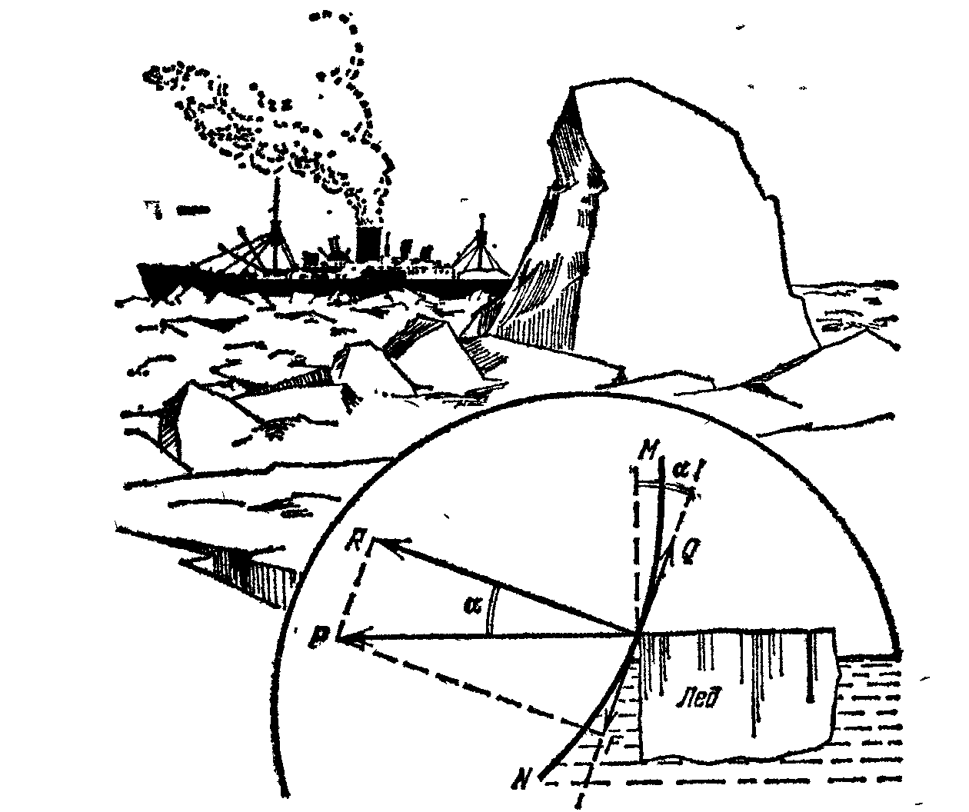

- Решение задач.
Устно решить задачу № 1
№1. При равномерном протекании заряда по проводнику силой тока называется заряд, протекающий за единицу времени. Дайте определение силы тока.
(Ответ: I = $\frac{∆q}{∆t}$, то есть I(t) =q'(t) )
№2. Количество электричества, протекающее через проводник, начиная с момента t=0, задается формулой q = 3t² + t + 2. Найдите силу тока в момент времени t = 3.
Решение:
I(t) =q'(t)
q'(t) = 6t + 1.
6t + 1 = 3
Отсюда t = 2/3
Ответ: 2/3
№3. Если бы процесс радиоактивного распада протекал равномерно, то под скоростью распада следовало бы понимать количество вещества, распавшегося в единицу времени. На самом деле процесс неравномерен. Дайте определение скорости радиоактивного распада.
(Ответ: v_{рас} = $\frac{∆ν}{∆t}$ , то есть v_{рас} = ν'(t))
№4. Пусть Q (t) количество теплоты, которое необходимо для нагревания 1 кг воды от 0⁰С до температуры t⁰ (по Цельсию). Известно, что в диапазоне 0 ≤t≤ 95, формула Q (t) = 0,396t+2,081⋅10⁻³t²-5,024⋅10⁻⁷t³ дает хорошее приближение к истинному значению. Найдите, как зависит теплоёмкость воды от температуры.
Решение: с (t) = Q'(t) = 0,396 + 4,162*10 ⁻³ t – 15,072*10 ⁻⁷ t² .
№5 Высота снежка, брошенного вертикально вверх со скоростью v₀ с начальной высоты h_{0,} меняется по закону h =h₀+v₀·t-gt²/2, где g = 10м/c – ускорение силы тяжести. Покажите, что энергия снежка Е=тv²/ 2 + mgh, где т – масса снежка, не зависит от времени.

Решение:
V (t) = h' (t) = v₀ – gt
E = m/2 (v₀ - gt)² + mg(h₀ + v₀t – gt²/2) = mv₀²/2 + mgh₀.
№6. Смещение груза на пружине описывается законом
х(t) = 5 sin(2t + $\frac{π}{4}$). Найдите скорость V и ускорение а тела в момент t = $\frac{π}{2}$.
Решение:
- Сначала найдем скорость тела V(t) = х'(t) = (5 sin(2t + $\frac{π}{4}$))' =
10cos(2t + $\frac{π}{4}$).
Определим скорость при t = $\frac{π}{2}$:
V($\frac{π}{2}$) = 10cos(2·$\frac{π}{2}$ + $\frac{π}{4}$) = -10cos$\frac{π}{4}$ = -10·$\frac{\sqrt{2}}{2}$ = -5$\sqrt{2}$.
- Найдем ускорение груза а(t) = V'(t) = (10cos(2t + $\frac{π}{4}$))' = -20sin(2t + $\frac{π}{4}$).
Определим ускорение при t = $\frac{π}{2}$:
а($\frac{π}{2}$) = -20sin(2·$\frac{π}{2}$ + $\frac{π}{4}$) = 2020sin($\frac{π}{4}$) = 20·$\frac{\sqrt{2}}{2}$ = 10$\sqrt{2}$.
В условиях этой задачи тело совершает колебательные движения и все три основные характеристики x(t), V(t) и а(t) меняются по синусоидальным законам.
Ответ: -5$\sqrt{2}$, 10$\sqrt{2}$.

Контрольные вопросы (тест или задания для самостоятельной работы):
Что мы узнали о применении производной в физике?
Производная – это скорость роста функции.
Сила тока – производная от заряда по времени I = g' (t).
Сила – есть производная работы по перемещению F = A' (x).
Теплоемкость – это производная количества теплоты по температуре
C = Q' (t).
Давление – производная силы по площади P = F'(S)
Успехи в учебе? Производная роста знаний.

Решить задачу.
Количество электричества, протекающее через проводник, задаётся формулой а) q(t) = t- O t+1: б) q(t) = t+4/t. В какой момент времени ток в цепи равен нулю?

Преподаватель Х.Ш. Сулиманова

